

NÁZEV ŠKOLY | BRÁNA, základní škola a mateřská škola  Kollárova 456, 509 01 Nová Paka
ČÍSLO PROJEKTU | CZ.1.07/1.4.00/21.3750
NÁZEV PROJEKTU | Rozvoj čtení a práce s informacemi
ČÍSLO A NÁZEV KLÍČOVÉ AKTIVITY | I/2 Inovace a zkvalitnění výuky směřující k rozvoji čtenářské a informační gramotnosti
AUTOR | Mgr. Ema Koťátková
PŘEDMĚT | Prvouka (Vzdělávací oblast: Člověk a jeho svět)
NÁZEV DUM | Snídaně 2
ROČNÍK | 2.
ČÍSLO MATERIÁLU | VY_12_INOVACE_4_19_PR_Snídaně 2
DATUM TVORBY | 18.12.14
ANOTACE | Tento materiál je zařazen do vzdělávací oblasti Křesťanská výchova 2, žáci pracují s textem, doplňují do textu chybějící slova, hledají ryby českých vod, popisují rybu.

Přečti si pozorně text
Snídaně
Apoštolové čekali na Ježíše a v noci šli na ryby. Lovili celou noc a nic nechytili.
Ráno po břehu kráčel muž a zavolal na ně: „Hoďte sítě na druhou stranu lodi. Tam jsou ryby.“ Poslechli a hned byla síť těžká a plná ryb.
Jan řekl Petrovi: „To musí být Ježíš“.
Ježíš je na břehu pozval na snídani.

- Dopiš do vět chybějící slova:
Lovili celou _____ a nic nechytili.
Ráno po ______ kráčel ____ a zavolal na ně: „Hoďte _____ na druhou stranu _____. Tam jsou _____.“ Poslechli a hned byla ___ těžká a plná ____. 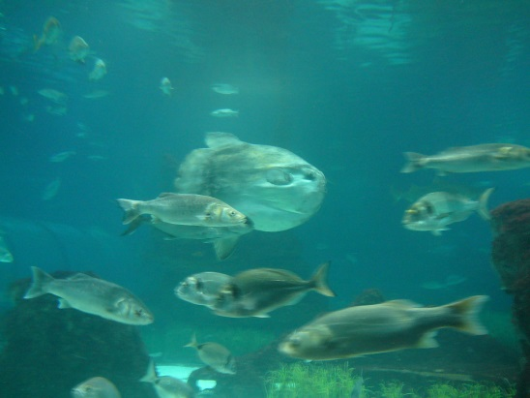
- Znáš nějaké druhy ryb, které žijí u nás v řekách a rybnících? Zakroužkuj je v nabídce.
Nabídka: kapr, štika, žralok, pstruh, lín, delfín, sumec
- Popiš tělo ryby:
hlava 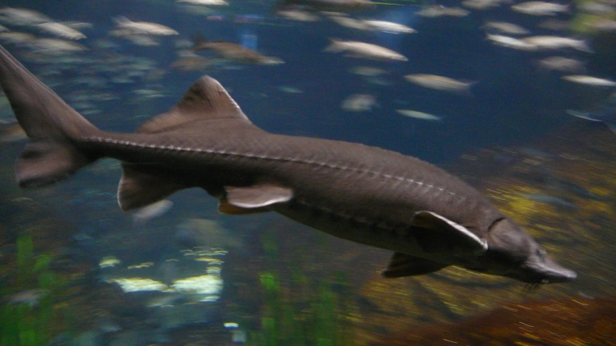
žábry
ploutve
ocasní ploutev
oči
tělo

Použité zdroje
- Foto autora
- ARMOUR, M.C., Bible pro malé čtenáře. Dallas, Texas 2010. ISBN: 978-1-936479-07-8.

